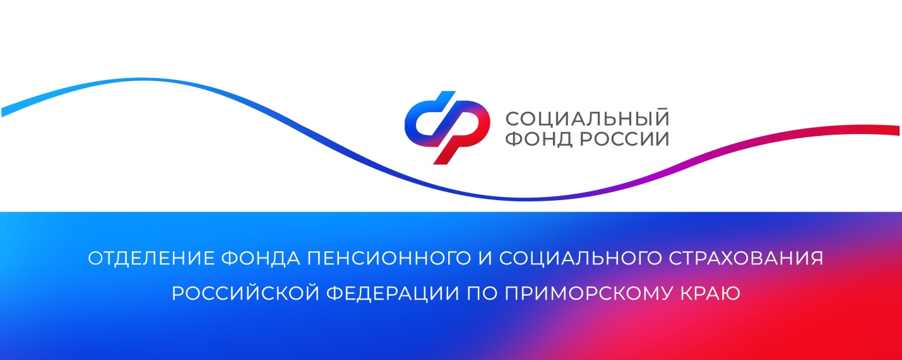
Социальный фонд и «Ростелеком» приглашают пенсионеров принять участие в конкурсе «Спасибо интернету! – 2023»
Начался прием работ на 9-й Всероссийский конкурс «Спасибо интернету! – 2023», организованный компанией «Ростелеком» и Социальным фондом России (СФР) при поддержке Российской ассоциации электронных коммуникаций (РАЭК) и автономной некоммерческой организации «Цифровая экономика». Конкурс проводится в рамках благотворительного проекта «Азбука интернета».
Участниками конкурса могут стать люди от 50 лет, которые имеют навыки работы на компьютере.
Номинации конкурса:
- «Портал gosuslugi.ru: мой опыт».
- «Мои интернет-достижения».
- «Интернет-предприниматель».
- «Моя общественная интернет-инициатива».
- «Я – интернет-звезда».
- «Спасибо моему учителю!».
Цели конкурса:
- Повышение доступности государственных электронных услуг, поддержка активного долголетия.
- Содействие в вопросах занятости после выхода на пенсию.
- Формирование позитивного общественного мнения о развитии и применении современных телекоммуникационных технологий.
- Определение наиболее актуальных интернет-ресурсов для пенсионеров.
- Выявление наиболее активных регионов, заинтересованных в организации обучения пенсионеров.
- Продвижение обучающего портала «Азбука интернета».
Конкурсные работы принимаются до 23 октября 2023 года. Итоги конкурса планируется подвести не позднее 25 декабря 2023 года.
Чтобы принять участие в конкурсе, необходимо подать заявку (https://azbukainterneta.ru/konkurs/contest_terms_and_conditions.php), приложить конкурсную работу – эссе по теме одной из номинаций конкурса, а также фотографии. Победителей определят члены конкурсной комиссии, в состав которой вошли представители «Ростелекома», Социального фонда России, Ассоциации электронных коммуникаций и АНО «Цифровая экономика».
Подробные условия участия и сроки проведения размещены на портале «Азбука интернета» https://azbukainterneta.ru/.
Все работы будут опубликованы на сайте «Азбука интернета» в разделе «Конкурсные работы» (https://www.azbukainterneta.ru/konkurs/works/).
Напомним, что обучающее пособие и одноименный интернет-портал «Азбука интернета» разработаны в рамках подписанного в 2014 году соглашения между ПАО «Ростелеком» и Пенсионным фондом России о сотрудничестве при обучении пенсионеров компьютерной грамотности. Цель сотрудничества – облегчить доступ пенсионеров к получению государственных услуг в электронном виде и повысить качество их жизни посредством обучения компьютерной грамотности и работе в интернете.
Пресс-служба
Отделения Социального фонда России
по Приморскому краю
e-mail: pressa@25.sfr.gov.ru

